CALENDAR ASTRONOMIC 2018

Fenomene astronomice în luna iunie
/Datele din acest calendar sunt valabile pentru coordonatele Bârladului/
Latitudine: 46,23°N, Longitudine: 27,67°E

Evenimente

01 iunie – Luna aproape de Saturn (m = +0,2) / (ora 04)

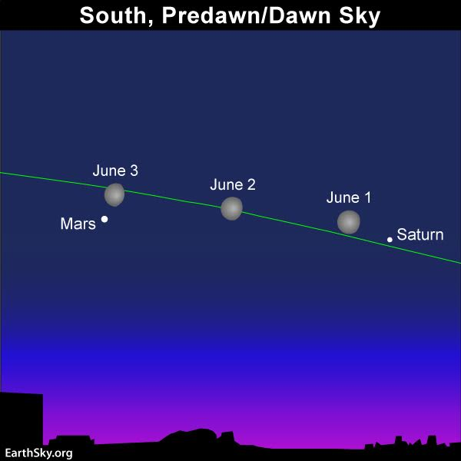

03 iunie – Luna aproape de Marte (m = -1,3) / (ora 14)

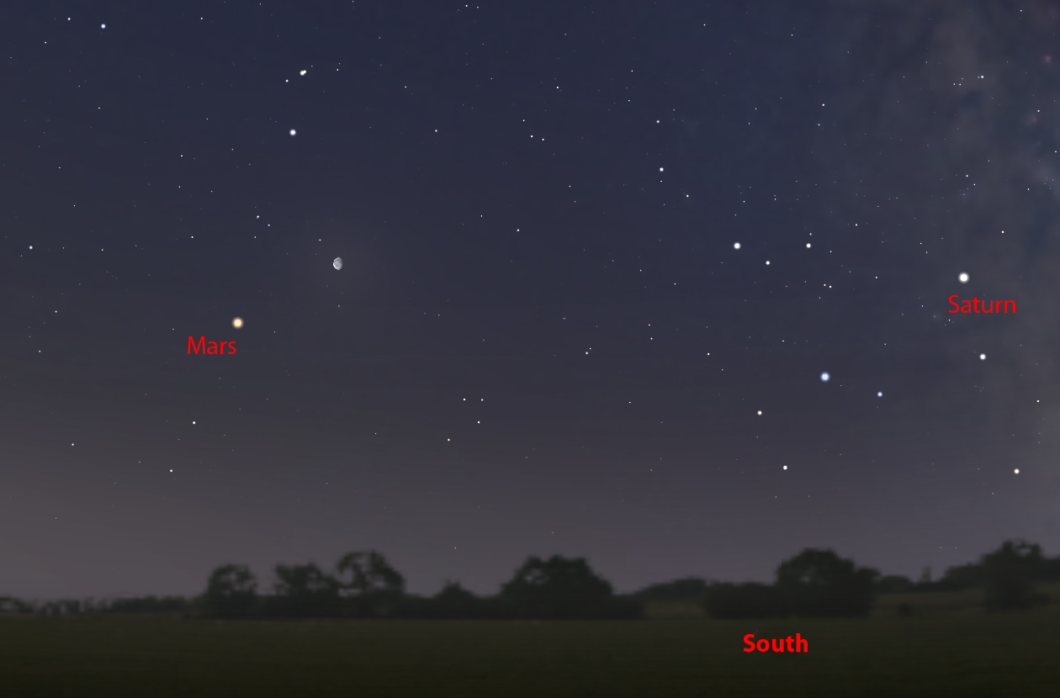

06 iunie – Mercur la conjuncţie superioară / (ora 05)

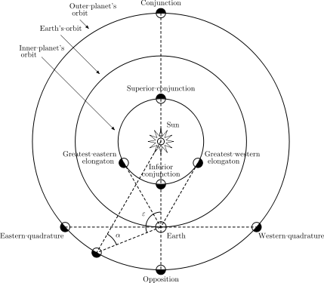

08 iunie – După apusul Soarelui, Venus va fi văzut în stânga jos faţă de steaua Pollux / constelaţia Gemini.

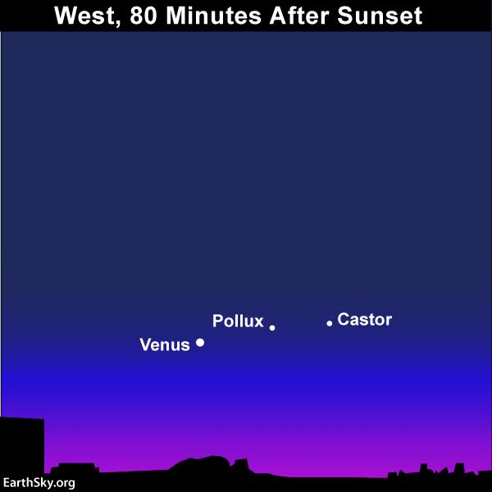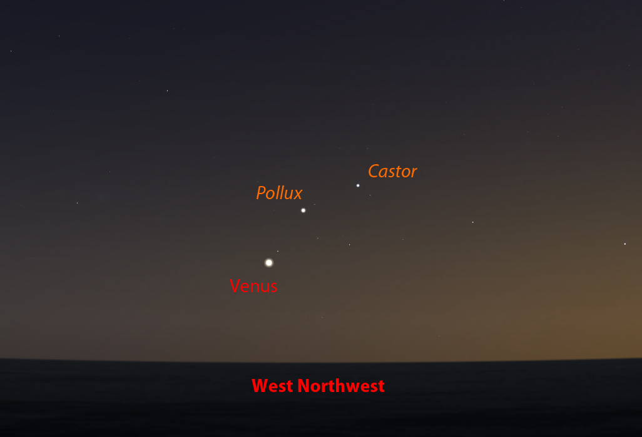

12 iunie – Luna Nouă din iunie este o SuperLună!

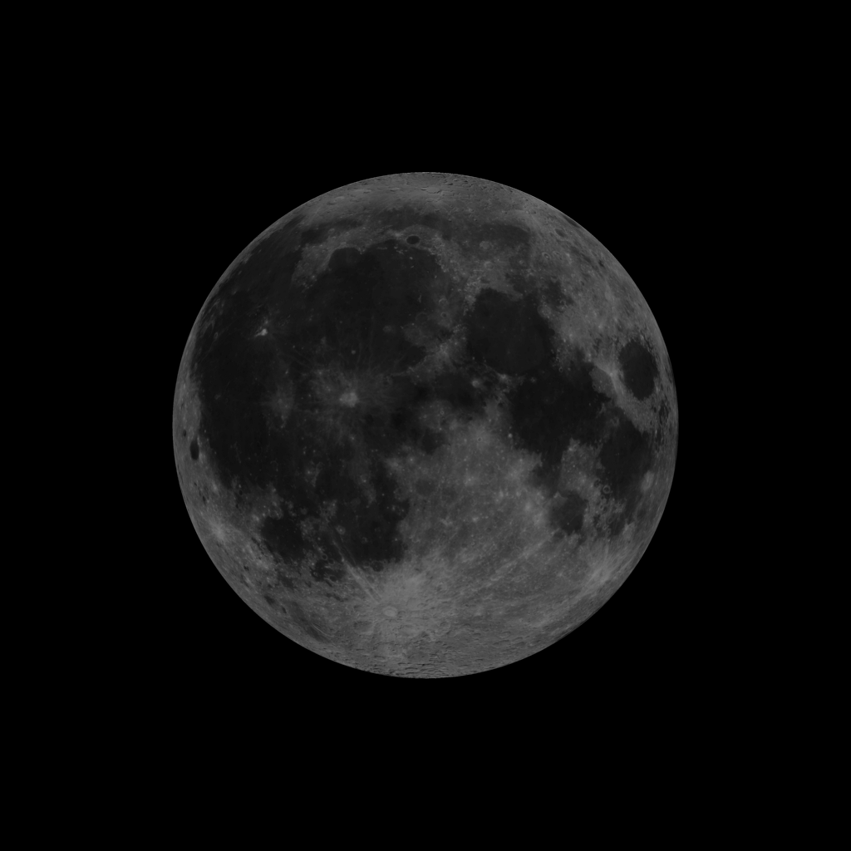

14-16 iunie – Luna, Mercur şi Venus

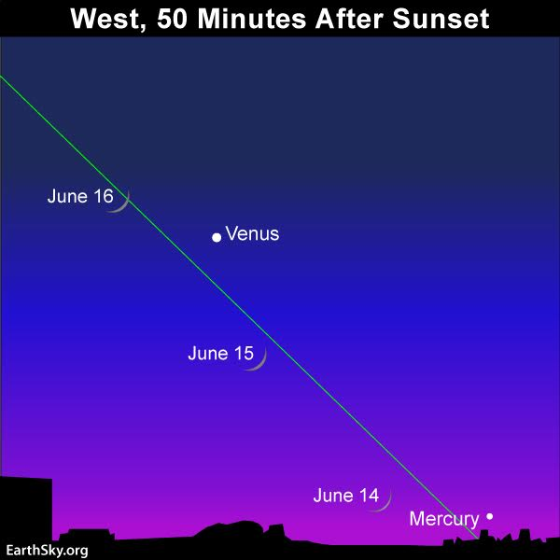

16 iunie – Luna aproape de steaua Pollux /constelaţia Gemini / (ora 01)
16 iunie – Luna aproape de Venus (m = -4,0) / (ora 16). După ce Soarele apune, dacă este senin, este posibil să puteți observa o Lună foarte subțire, care se află în partea stângă a lui Venus. Cu un binoclu sau telescop, s-ar putea să vedeți „strălucirea" care luminează slab partea întunecată a discului lunar.

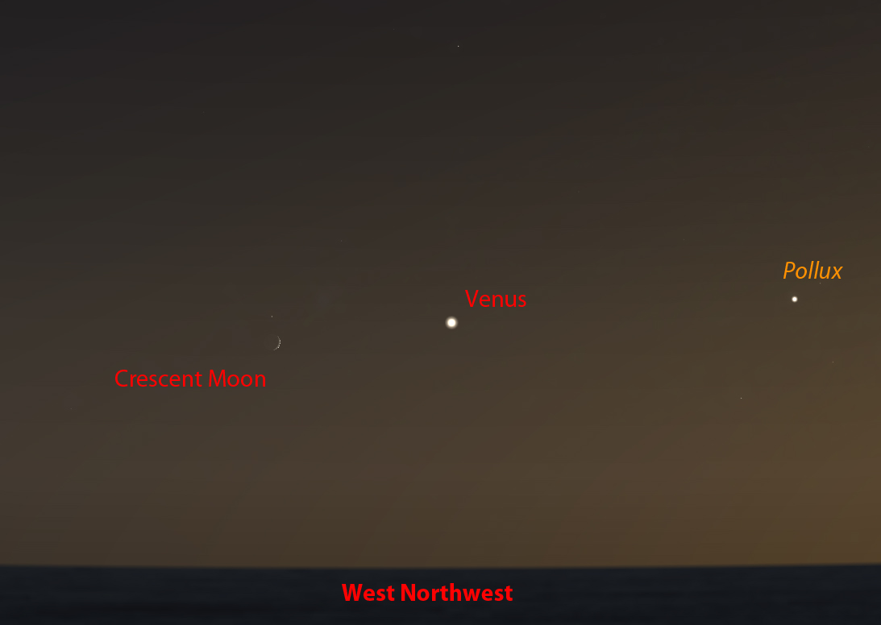

17 iunie – Constelaţia Leo şi ecliptica (drumul anual aparent al Soarelui)

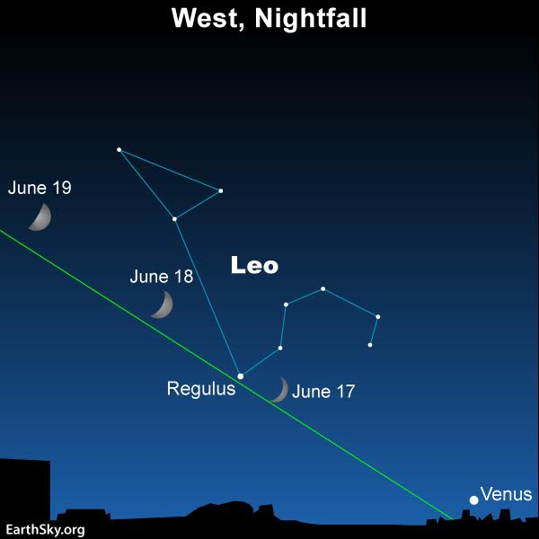

18 iunie – Luna aproape de steaua Regulus / constelaţia Leo / (ora 12)
21 iunie – Solstiţiul de vară / (ora 13:07). Este momentul în care Soarele atinge
punctul nordic cel mai îndepărtat de ecuatorul ceresc. El marchează
începutul verii în emisfera nordică şi a iernii în emisfera sudică.

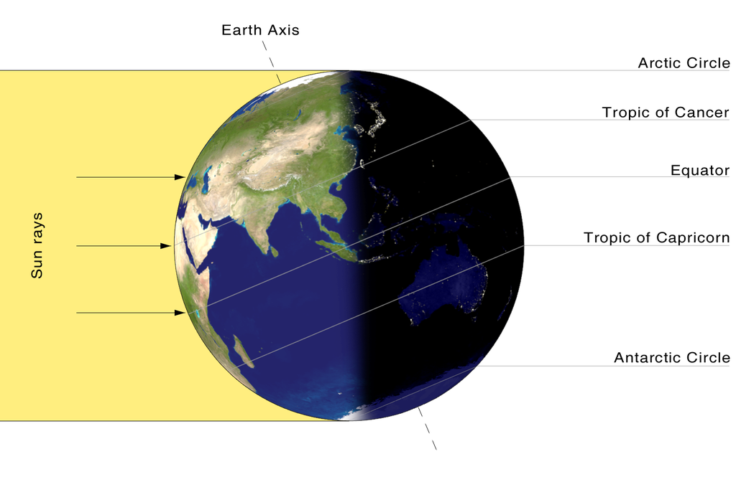

22 iunie – Luna aproape de steaua Spica /constelaţia Virgo / (ora 11)
23 iunie – Luna aproape de Jupiter (m = -2,4) / (ora 24)

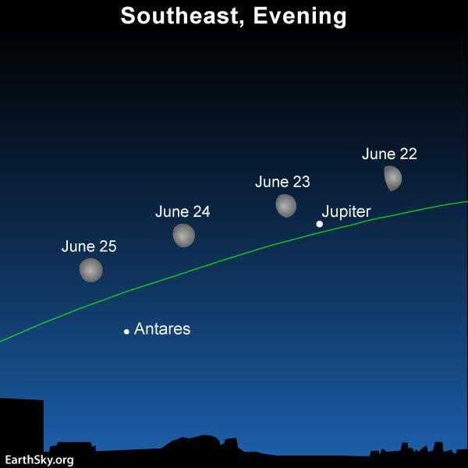

26 iunie – Luna aproape de steaua Antares / constelaţia Scorpio / (ora 04)

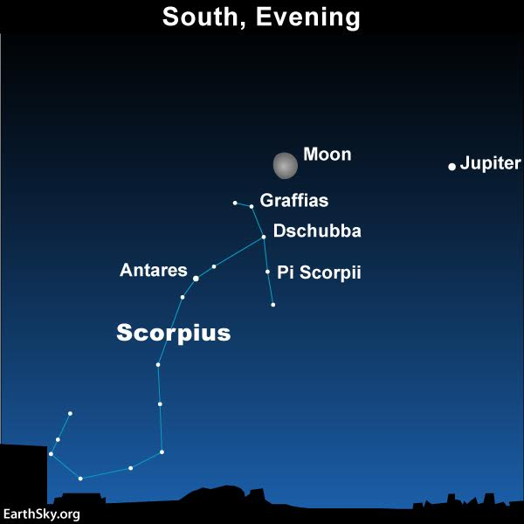

26 iunie - Pământul între Soare și Saturn la sfârșitul lunii iunie

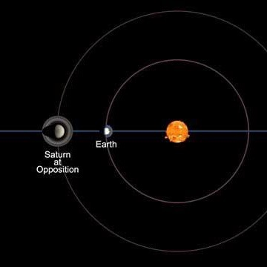

27 iunie – Saturn (m = +0,0) la opoziţie (opus Soarelui) / (ora 16). Inelele lui Saturn
sunt spectaculoase chiar și într-un telescop mic.
28 iunie – Luna aproape de Saturn (m = +0,0) / (ora 07)

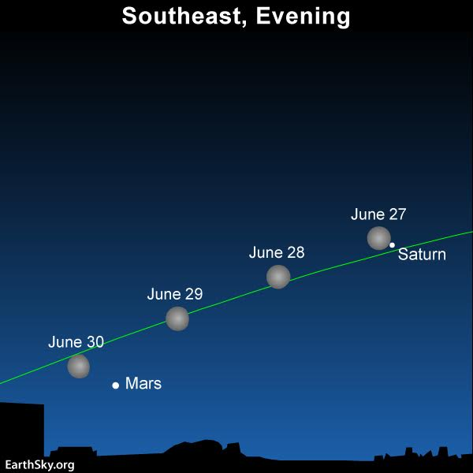

28 iunie – Saturn și Luna Plină / (ora 02:30). Saturn va fi văzut în stânga jos a Lunii Pline - o oportunitate frumoasă pentru a fotografia evenimentul.

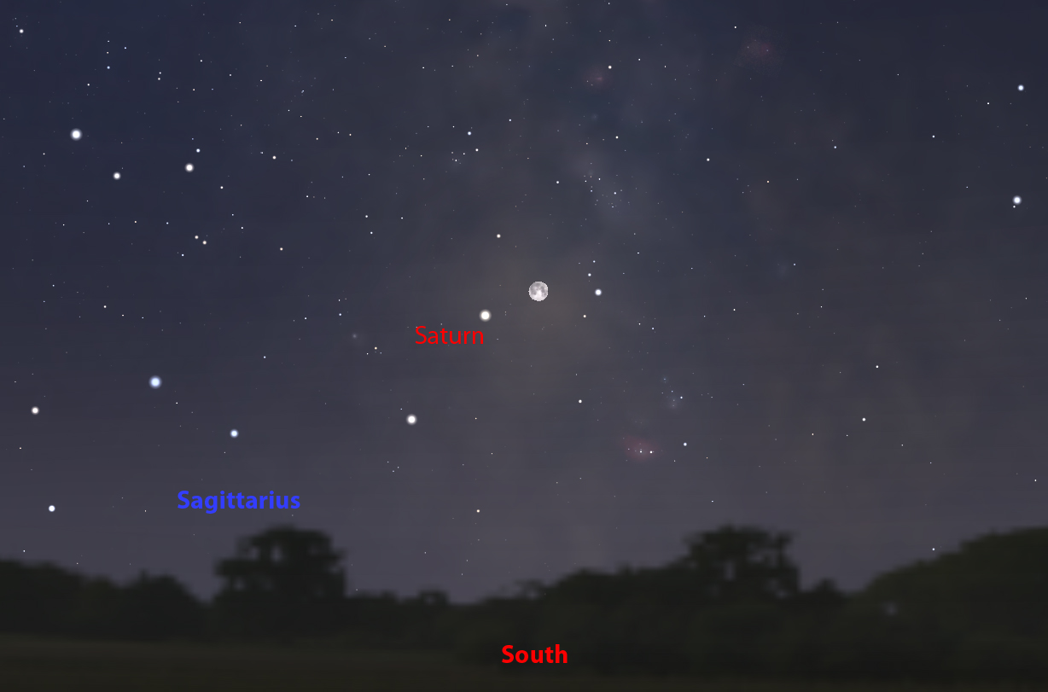

29 iunie – Mercur şi Venus în amurg

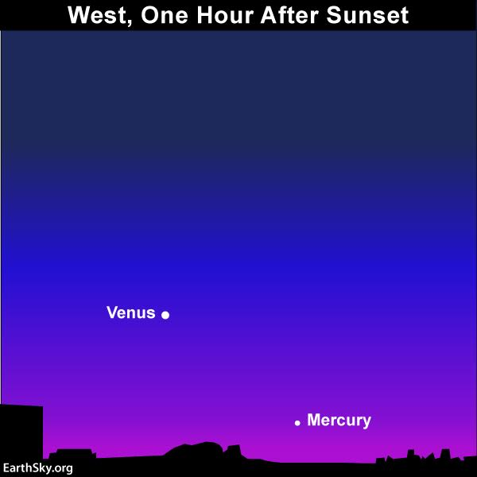

30 iunie – Luna şi Marte

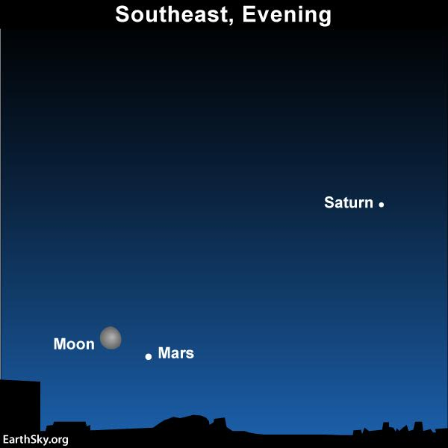

Repere ale lunii iunie

& M13 şi Epsilon Lyrae - două obiecte foarte frumoase ce pot fi văzute cu un binoclu pe cerul estic, după lăsarea întunericului în această lună.
Unul este obiectul Messier M13, roi globular din constelația Hercules.
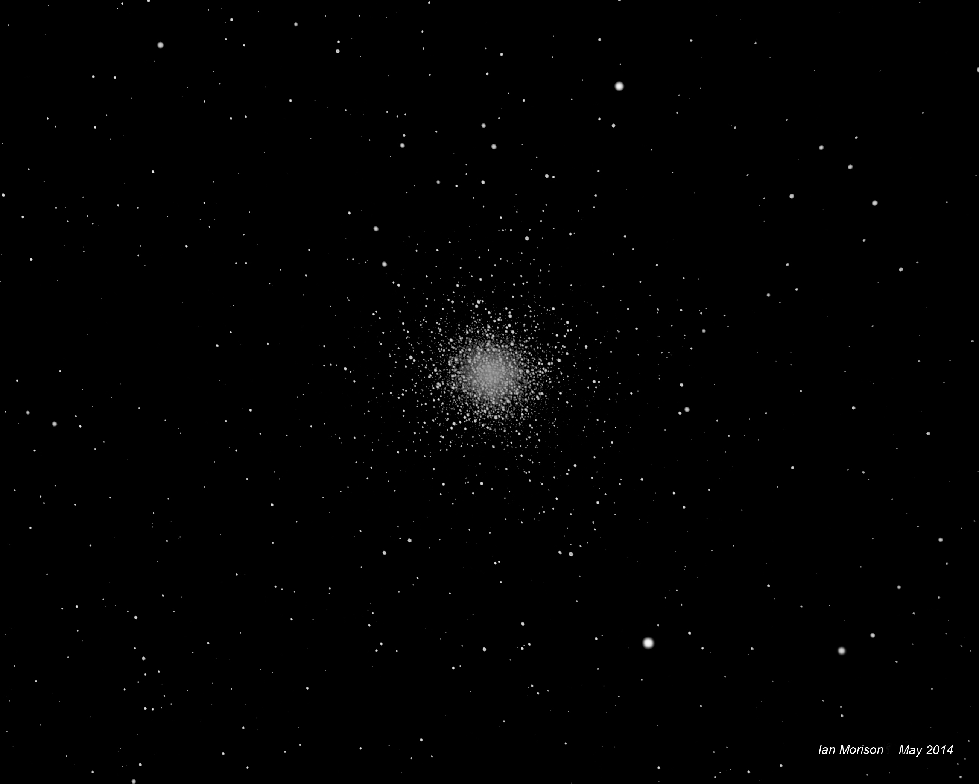
La stânga stelei strălucitoare Vega din Lyra este sistemul de stele Epsilon Lyrae numit adesea „double-double”. Cu binoclul se vede o stea binară, dar, observată cu un telescop, fiecare dintre aceste două stele reprezintă o stea dublă - de aici și numele!

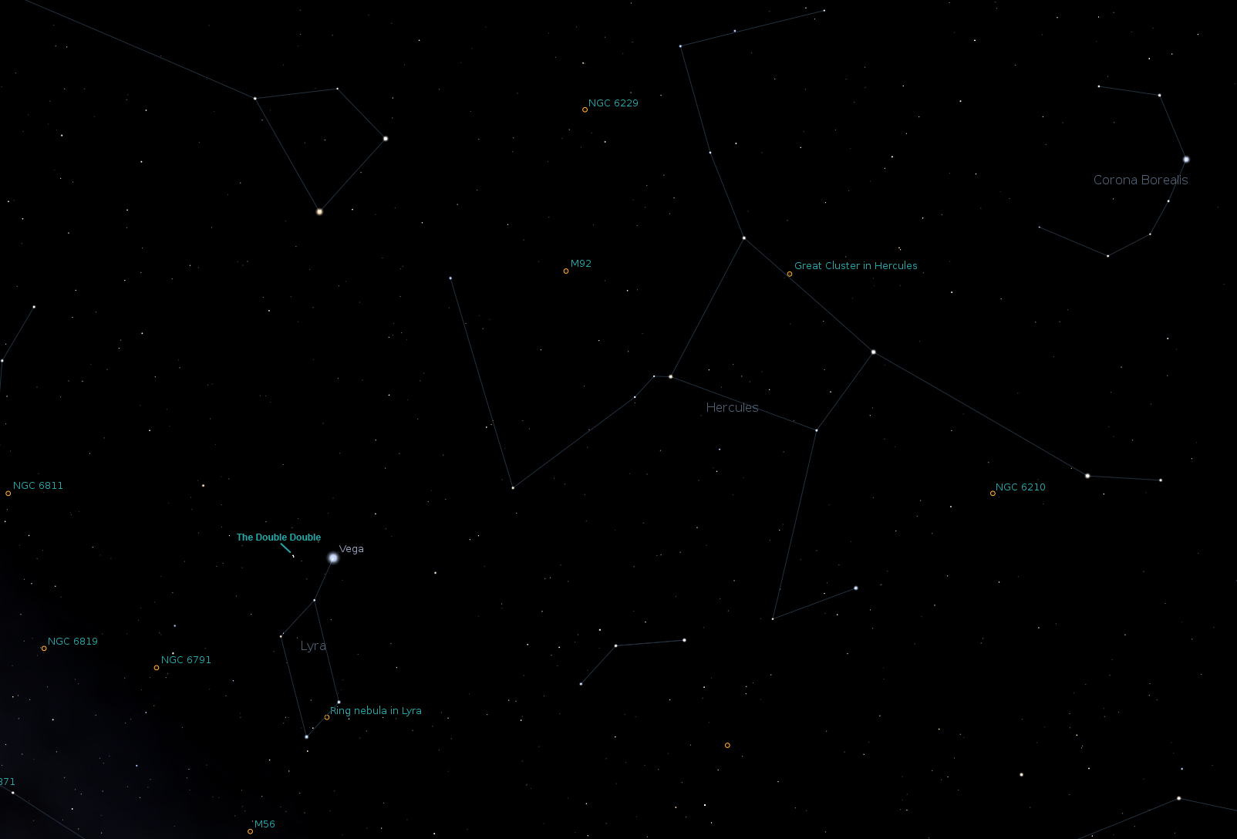
& Luna iunie este un moment foarte bun pentru a observa Nori Noctilucenți!
Norii noctilucenți, cunoscuți și sub denumirea de nori poligori mezosferici, se văd cel mai adesea în amurgul adânc spre nord de latitudinea noastră. Acestea sunt cei mai înalţi nori din atmosferă la înălțimi de aproximativ 80 km. Debin vizibili atunci când sunt iluminaţi de lumina Soarelui de sub orizontul nordic, în timp ce părțile inferioare ale atmosferei sunt umbrite. Într-o noapte clară și întunecoasă, mult după apusul Soarelui, aruncă o privire spre nord și poți să-i vezi!

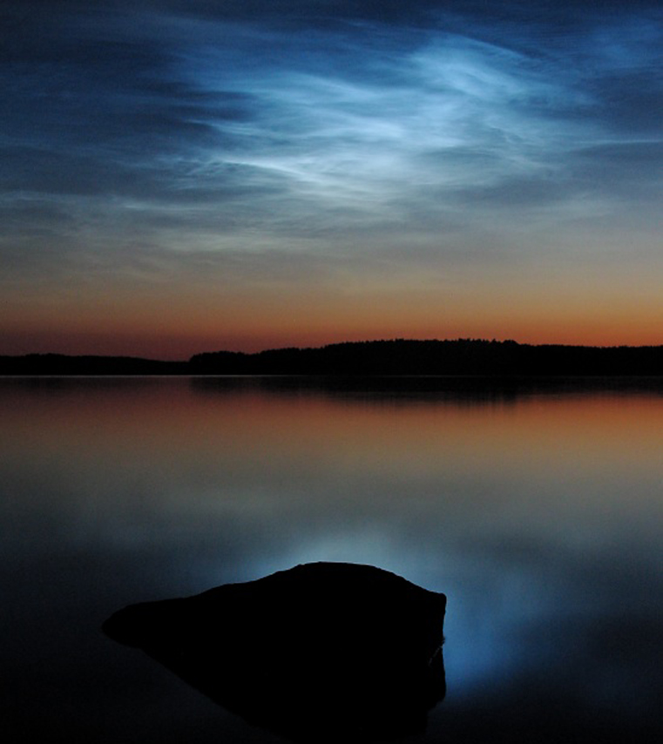
& Două mari cratere lunare: Tycho și Copernicus
22 şi 23 iunie sunt două nopți bune pentru a observa cu binoclul două dintre cele mai mari cratere de pe Lună, Tycho și Copernicus, în timp ce terminatorul se află în apropiere.

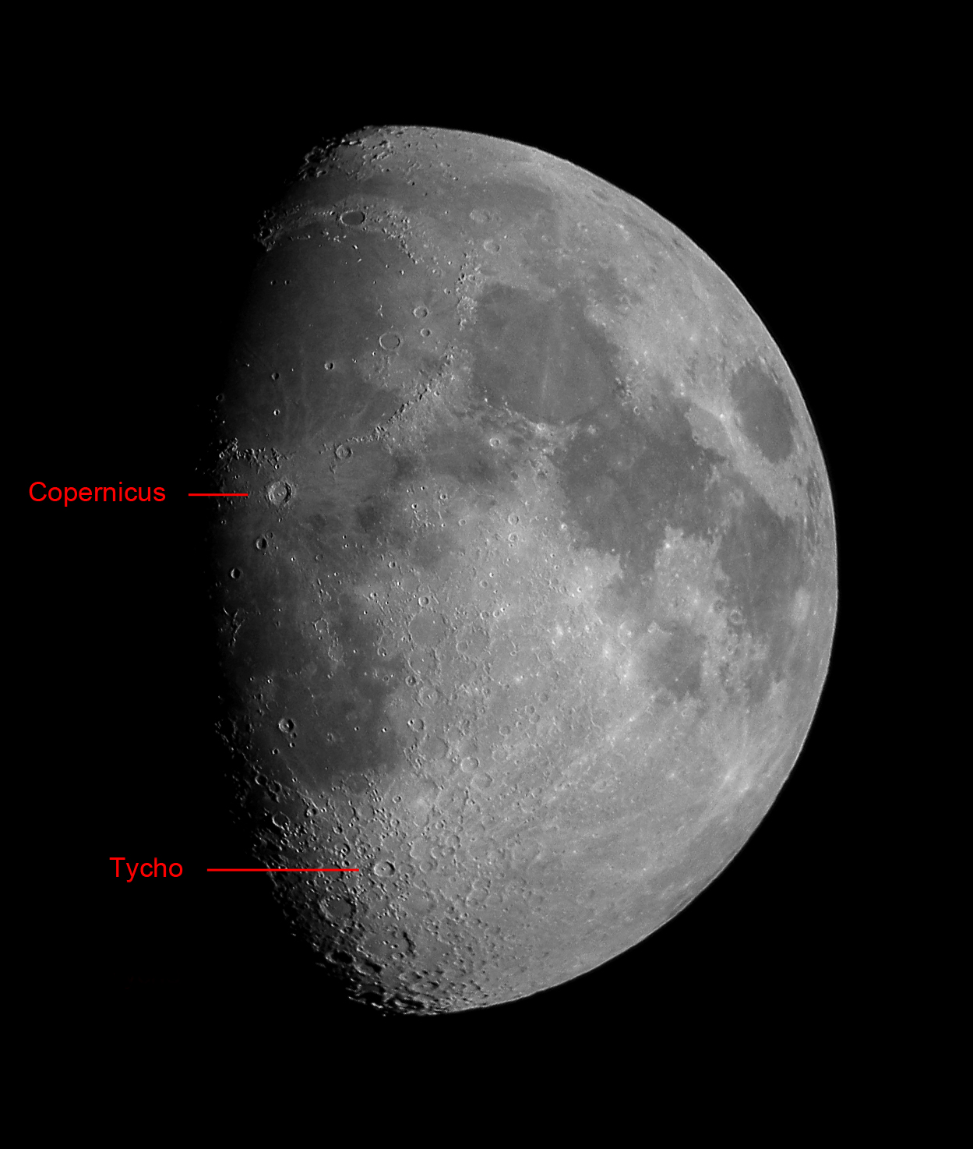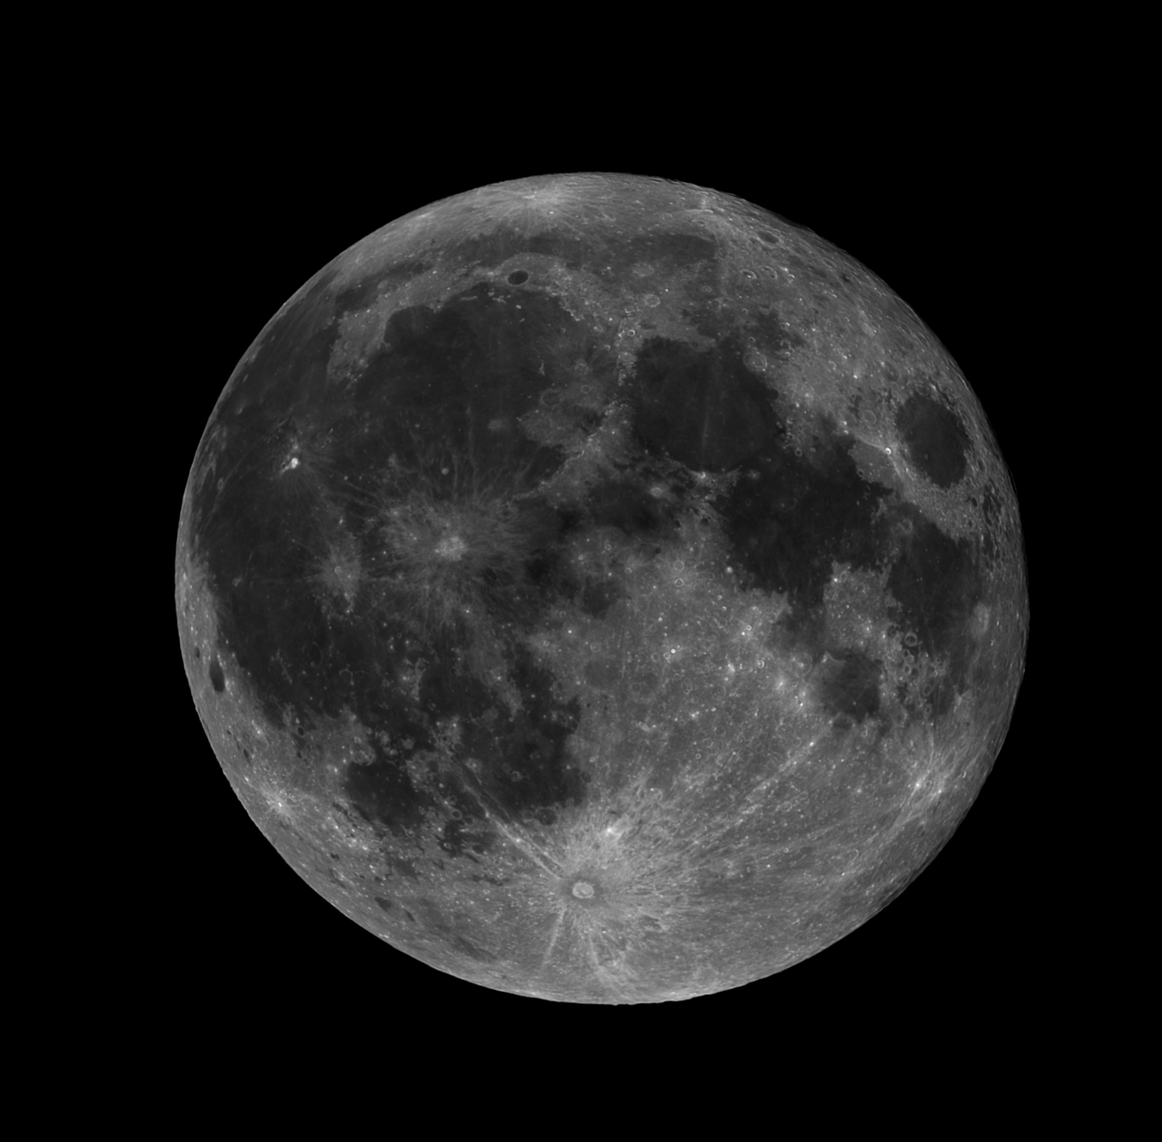

Răsăritul şi apusul planetelor vizibile cu ochiul liber

SEARA | MIEZUL NOPŢII | DIMINEAŢA
Venus / Vest
Mercur / Sud-Vest
(în a doua jumătate a lunii iunie)
 |  | Marte / Sud
Jupiter / Est | Jupiter / Sud-Est | Jupiter / Sud-Vest
 |  | Saturn / Sud-Vest

MERCUR
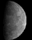
Mercur trece în spatele Soarelui (conjuncţie superioară) pe 5/6 iunie, dar va deveni vizibil (la aproximativ magnitudinea aparentă m = -0,7) scăzut în vest, după apusul Soarelui în a doua jumătate a lunii. Până la sfârșitul lunii iunie, magnitudinea lui Mercur va scădea până la m = -0,2. Cea mai mare alungire la vest de Soare este pe 12 iulie.

VENUS

Venus domină cerul vestic după apus, strălucind la o magnitudine aparentă m = -3,9 (în creștere până la m = -4,1 în timpul lunii). Venus începe luna în constelaţia Gemini, în stânga stelei Pollux, dar trece în Cancer pe 11 iunie.

MARTE
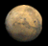
Marte, aflat la jumătatea lunii în constelaţia Capricornus, începe mișcarea retrogradă spre vest, pe 28 iunie, în timp ce se îndreaptă spre cea mai mică apropiere de Pământ în raport cu anul 2003. Marte se ridică pe cer după miezul nopţii. În timpul lunii iunie, Marte are o magnitudine care crește de la m = -1,2 la m = -2,1. Înainte de zori, planeta va ajunge doar la o altitudine de ~ 14 grade, deci, din păcate, atmosfera va împiedica observarea.

JUPITER
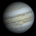
Jupiter se observă aproape toată noaptea strălucind la magnitudinea aparentă m = -2,5. Planeta este situată în constelaţia Libra. Benzile, Marele Pată Roșie (în momentele în care traversează meridianul central al lui Jupiter) și cei patru dintre sateliţi galileeni vor putea fi văzuţi printr-un telescop mic.
Lista de mai jos oferă câteva dintre cele mai bune momente din luna iunie pentru a observa Marea Pată Roșie, care ar trebui să se afle apoi pe meridianul central al planetei: 3 iunie 00:05; 5 iunie 01:43; 10 iunie 00:51; 12 iunie 02:29;
17 iunie 01:37; 19 iunie 23:06; 22 iunie 00:45; 24 iunie 02:23; 26 iunie 23:53;
29 iunie 01:31.

SATURN

Saturn va fi în opoziție pe 27 iunie și astfel va fi vizibil toată noaptea. Strălucirea lui crește de la m = +0,2 la m = +0,0 până la sfârşitul lunii iunie. Inelele sunt la 25,7 grade față de linia de vedere, bine deschise și de 2,5 ori mai mari decât planeta Saturn. Situată în constelaţia Săgetător, este aproape de cea mai înaltă stea a „ceainicului”.
Noul Catalog General al Nebuloaselor și Clusterelor de Stele (abreviat ca NGC) este un catalog de obiecte de cer adânc compilat de John Louis Emil Dreyer în 1888 ca o nouă versiune a Catalogului general al Nebuloaselor și Clusterelor de Stele al lui John Herschel. NGC conține 7 840 de obiecte, cunoscute sub denumirea de obiecte NGC. Este unul dintre cele mai mari cataloage cuprinzătoare, deoarece include toate tipurile de obiecte de spațiu adânc și nu se limitează, de exemplu, la galaxii. Dreyer a publicat, de asemenea, două suplimente la NGC în 1895 și 1908, cunoscute sub numele de Cataloagele Index, care descriu încă 5.386 de obiecte astronomice. Noul Catalog General al Nebuloaselor și Clusterelor de Stele (abreviat ca NGC) este un catalog de obiecte de cer adânc compilat de John Louis Emil Dreyer în 1888 ca o nouă versiune a Catalogului general al Nebuloaselor și Clusterelor de Stele al lui John Herschel. NGC conține 7 840 de obiecte, cunoscute sub denumirea de obiecte NGC. Este unul dintre cele mai mari cataloage cuprinzătoare, deoarece include toate tipurile de obiecte de spațiu adânc și nu se limitează, de exemplu, la galaxii. Dreyer a publicat, de asemenea, două suplimente la NGC în 1895 și 1908, cunoscute sub numele de Cataloagele Index, care descriu încă 5.386 de obiecte astronomice. Noul Catalog General al Nebuloaselor și Clusterelor de Stele (abreviat ca NGC) este un catalog de obiecte de cer adânc compilat de John Louis Emil Dreyer în 1888 ca o nouă versiune a Catalogului general al Nebuloaselor și Clusterelor de Stele al lui John Herschel. NGC conține 7 840 de obiecte, cunoscute sub denumirea de obiecte NGC. Este unul dintre cele mai mari cataloage cuprinzătoare, deoarece include toate tipurile de obiecte de spațiu adânc și nu se limitează, de exemplu, la galaxii. Dreyer a publicat, de asemenea, două suplimente la NGC în 1895 și 1908, cunoscute sub numele de Cataloagele Index, care descriu încă 5.386 de obiecte astronomice. Top of Form
Soarele
Răsărit şi apus
La începutul lunii răsare la ora 5h22m şi apune la ora 20h53m, iar la sfârşitul lunii răsare la ora 5h21m şi apune la ora 21h04m.

Poziţia pe ecliptică

Soarele este la începutul lunii în constelaţia Taurus, iar din 22 iunie în constelaţia Gemini.
Luna
Distanţa de Pământ
02 iunie, ora 20:00, APOGEU - la 405.317 km de Pământ
15 iunie, ora 02:53, PERIGEU - la 359.503 km de Pământ
30 iunie, ora 06:00, APOGEU - la 406.061 km de Pământ

Fazele Lunii

06 iunie /ora 21:33 - Luna la Ultimul Pătrar

13 iunie /ora 22:44 - Luna Nouă

20 iunie /ora 13:51 - Luna la Primul Pătrar

28 iunie /ora 07:53 - Luna Plină

Curenţi meteorici

June Boötids (JBO)

Cometa „părinte” este cometa 7P/Pons-Winnecke. Intervalul de activitate: 22 iunie – 2 iulie. Maximul se produce pe 27 iunie. Numărul de meteori pe oră este variabil: 0-100+.

Apropieri ale unor asteroizi de Pământ

ASTEROIDUL | DATA | DISTANŢA | DIAMETRUL  (m)

2018 KE1 | 01.06 | 10,8 LD | 33
2018 EJ4 | 10.06 | 5,6 LD | 195
2015 DP155 | 11.06 | 9 LD | 170
2017 YE5 | 21.06 | 15,6 LD | 513
467309 | 23.06 | 17,9 LD | 355
441987 | 24.06 | 7,3 LD | 178

Notă: LD = "Lunar Distance". 1 LD = 384.401 km, distanţa medie dintre Pământ şi Lună. 1 LD = 0,00256 UA.

Evoluţia cometei 21P/Giacobini-Zinner

2018 produce trei comete din gama vizionărilor binoculare, două dintre ele fiind comete cu perioadă scurtă și o cometă de tip Halley. Ambele comete cu perioadă scurtă au potențialul de a intra în sfera vizibilității cu ochiul liber.
Descoperită de Michael Giacobini în decembrie 1900 la Observatorul din Nisa, această cometă a provocat o anumită confuzie când Ernst Zinner a observat în mod repetat revenirea după 6,5 ani. Perioada orbitală a cometei a fost considerată a fi de 6,8 ani până în acel moment.
Revenirea cometei Giacobini-Zinner în 2018 este una promițătoare pe măsură ce va trece la o distanță de 0,39 UA de Pământ. În iunie 2018, cometa va fi observată cu telescoape cu dimensiuni modeste, în constelația Cygnus, la o magnitudine aparentă m = +11. Strălucirea ei va creşte apoi rapid în iulie și august, timp în care nucleul poate ajunge la magnitudinea limită a ochiului liber (m = +6). Ridicându-se pe cer seara târziu, cometa 21P rămâne bine plasată pentru observație în cea mai mare parte a verii.
În lunile de vară, cometa Giacobini-Zinner va trece în timpul călătoriei sale prin constelaţiile Cygnus, Camelopardalis, Auriga și Monoceros.
În noaptea de 3 septembrie, cometa se va situa la puțin peste un grad de steaua luminoasă Capella din Auriga, făcând mult mai ușor localizarea ei. Cometa atinge cea mai apropiată abordare în noaptea 10/11 septembrie 2018, după care se ridică după miezul nopții.

Efemerida pentru primele zile din iunie

Data Magnitudinea aparentă Ascensia dreaptă Declinaţia Constelaţia

1 iunie 15,60 20h29m30s +33°15”51’ Cygnus

4 iunie 15,48 20h34m27s +34°52”23’ Cygnus

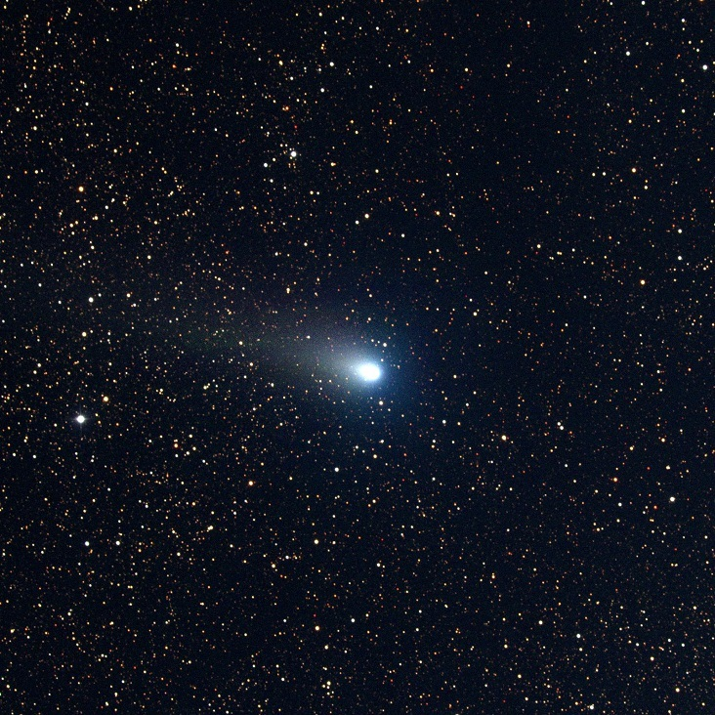

Prof.Ioan Adam, preşedinte Asociaţia Astronomică „Sirius”- Club UNESCO

